Manylion y Cofnod
Pan fyddwch yn dewis gweld cofnod, dangosir manylion y cais ar frig y dudalen, gyda thabiau pellach isod yn cynnwys yr holl wybodaeth berthnasol am y cais. Mae cofnodion cynllunio yn cynnwys y tabiau canlynol:
- Manylion - yn dangos y wybodaeth allweddol am y cofnod
- Sylwadau - yn dangos unrhyw sylwadau presennol a wnaed am yr achos ac yn caniatáu i ddefnyddwyr cofrestredig gyfrannu eu sylwadau eu hunain
- Cyfyngiadau - rhestru unrhyw gyfyngiadau a osodir ar yr achos
- Dogfennau - yn dangos rhestr o ddogfennau sy'n berthnasol i'r achos
- Achosion Cysylltiedig - yn dangos rhestr o eitemau sy'n gysylltiedig â'r cofnod cyfredol
- Map - yn arddangos eiddo’r achos gan ddefnyddio'r map.

Manylion
Mae'r tab Manylion yn dangos gwybodaeth allweddol am y cofnod.
  - Cliciwch ar y tab manylion.
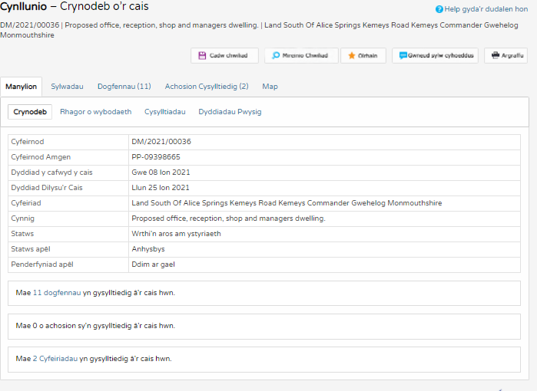
  - Mae manylion y cofnod wedi'u rhannu'n bedair adran â thabiau. Cliciwch ar y tab priodol i ddatguddio'r manylion hynny.
    - Crynodeb - yn dangos y wybodaeth sylfaenol sy'n ymwneud â'r cofnod. Mae'r crynodeb hefyd yn nodi nifer y dogfennau, yr achosion a'r eiddo sydd wedi'u hychwanegu at y cofnod hwn. Cliciwch ar un o'r rhain i'w gweld.
    - Rhagor o Wybodaeth - yn dangos gwybodaeth ychwanegol am y cais nad oedd wedi'i gynnwys yn y crynodeb.
    - Cysylltiadau - yn dangos rhestr o gysylltiadau sy'n berthnasol i'r achos hwn. Mae nifer y cysylltiadau wedi'u dangos ar y tab.
    - Dyddiadau Pwysig - yn dangos y dyddiadau y mae digwyddiadau pwysig yn ystod oes yr achos yn digwydd, o'r cyflwyniad cychwynnol hyd at y penderfyniad. Os yw'r achos yn dal i fynd rhagddo, gall rhai o'r rhain fod yn wag.

Sylwadau
Mae'r tab Sylwadau yn dangos unrhyw sylwadau a wnaed am yr achos hwn gan aelodau o'r cyhoedd neu aelodau o grwpiau ymgynghori swyddogol. Caiff nifer y sylwadau eu dangos ar y tab.
Os yw'r achos ar agor ar gyfer sylwadau ar hyn o bryd, gall defnyddwyr cofrestredig ychwanegu eu sylwadau eu hunain.
- Cliciwch ar y tab sylwadau.
- I weld sylwadau a wnaed gan aelodau o'r cyhoedd, cliciwch ar y tab Sylwadau'r Cyhoedd .
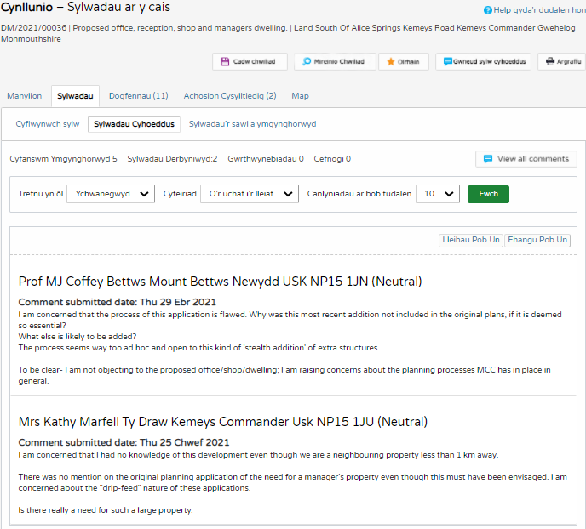
- I weld pa gyrff ymgynghorai sydd wedi gwneud sylwadau ar yr achos hwn, cliciwch ar y tab Sylwadau'r Ymgyngoreion.
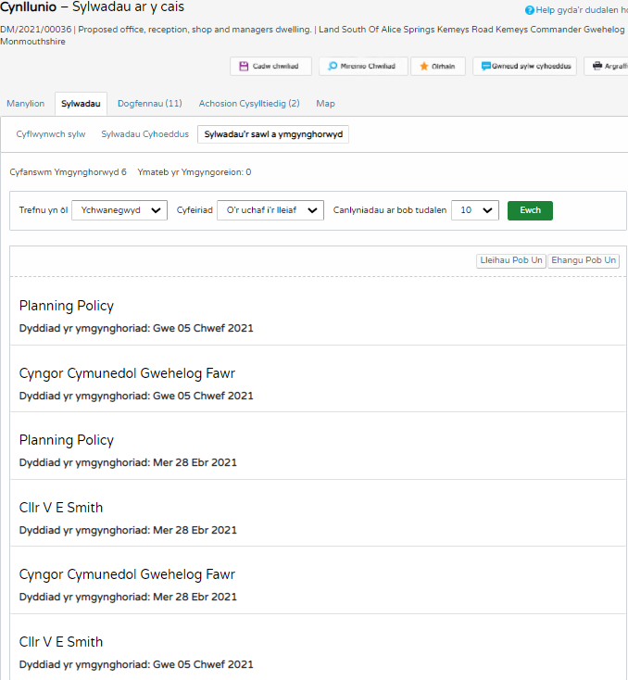
- Gallwch aildrefnu rhestr sylwadau erbyn y dyddiad yr ychwanegwyd y sylw neu yn ôl enw'r person wnaeth y sylwad. Dewiswch un o'r rhain o'r gwymplen Trefnu yn ôl, yna cliciwch ar Ewch.
- I newid cyfeiriad y rhestr, dewiswch Esgynnol neu Ddisgynnol o'r gwymplen Cyfeiriad, ac yna Ewch.
- I newid nifer y canlyniadau a ddangosir, dewiswch o'r gwymplen Canlyniadau fesul tudalen, ac yna Ewch.
- Os oes mwy o ganlyniadau na sy’n ffitio ar un dudalen, llywiwch drwy glicio ar Nesaf neu Blaenorol, neu drwy glicio’n uniongyrchol ar y Rhif Tudalen.
- Arddangosir sylwadau sy'n dangos enw'r sylwebydd a'u safiad ar yr achos (gwrthwynebu, cefnogi neu’n niwtral). Dangosir cyfanswm niferoedd y rhain ar frig y rhestr. Cliciwch ar enw'r sylwebydd i ddangos y sylw ei hun. Cliciwch arno eto i gau’r sylw eto.
- Cliciwch ar Agor y Cyfan i weld yr holl sylwadau ar y dudalen. Cliciwch ar Cau'r Cyfan i'w cuddio i gyd eto.
- I weld yr holl sylwadau am achos wrth i ddogfennau glicio ar y botwm Gweld yr Holl Sylwadau. 11 Os ydych wedi mewngofnodi gallwch ychwanegu sylw am yr achos. Cliciwch ar Gwneud Sylw.

- 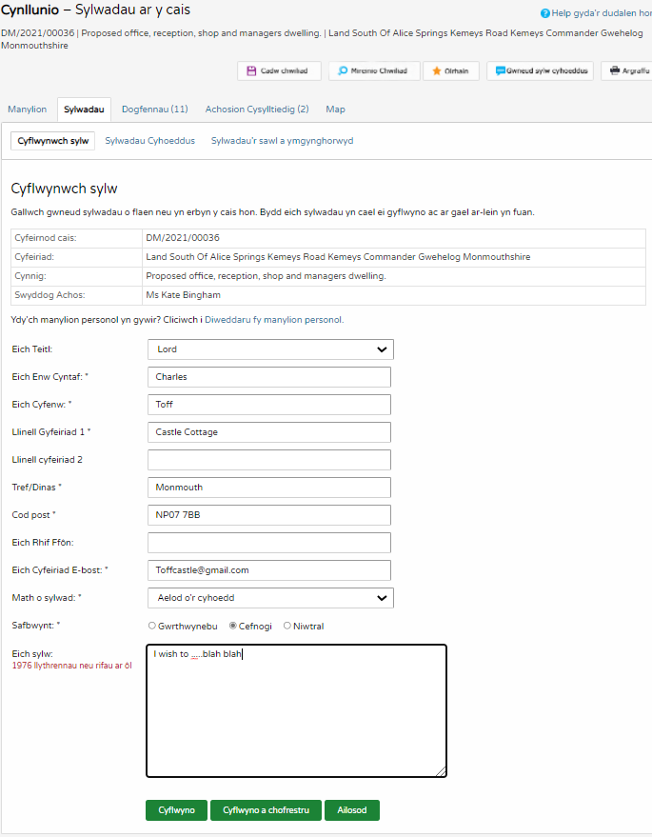Ychwanegir eich enw a'ch cyfeiriad yn awtomatig at y ffurflen. Os nad yw'r rhain yn gywir, cliciwch ar
Diweddaru fy manylion personol a gwnewch y newidiadau priodol.
- Ychwanegwch eich manylion cyswllt sy'n weddill yn y blychau priodol.
- Mae'r gwymplen Math o Sylwebydd yn disgrifio'r math o bobl y gallai fod angen iddynt wneud sylw am achos. Mae'r rhain yn cynnwys cynghorwyr, cymdogion i'r cyfeiriad ymgeisio ac aelodau o'r cyhoedd. Dewiswch yr un sy'n berthnasol i chi.

- Yn y blwch Rheswm dros wneud sylwadau dewiswch un neu fwy o'r rhesymau a gynigir dros wneud eich sylw.
- Rhowch fanylion eich sylw yn y blwch Eich Sylw.
- Os ydych am dderbyn e-bost yn cadarnhau bod eich sylw wedi dod i law, ticiwch y blwch
Anfonwch e-bost ataf yn cadarnhau fy sylwadau.
- Pan fyddwch wedi cwblhau'r holl fanylion, cliciwch ar y botwm Cyflwyno. Bydd eich sylw yn ymddangos yn y dudalen Sylwadau Cyhoeddus ar gyfer yr achos hwn.

Dogfennau
- Cliciwch ar y tab Dogfennau i arddangos unrhyw ddogfennau sydd wedi'u hychwanegu at y ceisiadau hyn.
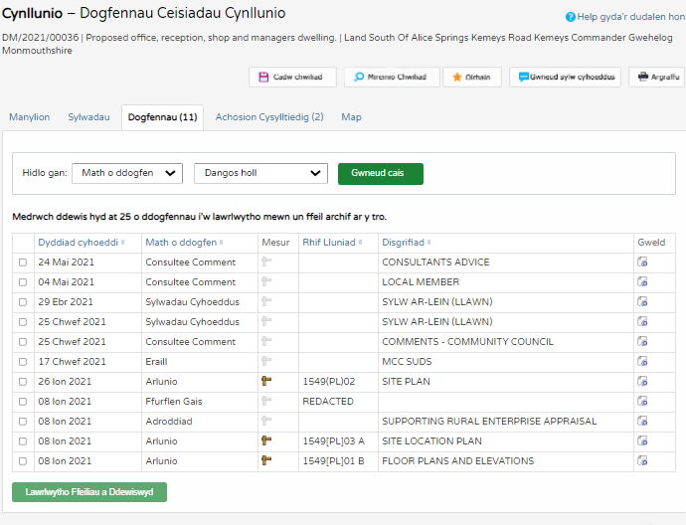
- Os oes llawer o ddogfennau gallwch hidlo'r rhestr. Dewiswch un o'r canlynol o'r rhestr Hidlo Gan:
  - Math o Ddogfen - dewiswch o'r gwymplen
  - Disgrifiad - rhowch rywfaint o destun a all ymddangos yn nisgrifiad dogfen. Pwyswch Cymhwyso.
- Gallwch aildrefnu'r rhestr yn ôl:
  - Dyddiad Cyhoeddi
  - Math o Ddogfen
  - Disgrifiad.
Cliciwch ar y pennawd priodol i aildrefnu'r rhestr.
- I weld unrhyw un o'r dogfennau mewn ffenestr ar wahân, cliciwch ar Gweld.

Achosion cysylltiedig
Mae'r tab Achosion Cysylltiedig yn dangos yr achosion eraill sydd â pherthynas â'r un presennol. Gall y rhain fod yn Geisiadau, Apeliadau neu Orfodaeth eraill yn y modiwl Cynllunio neu achosion mewn modiwlau Mynediad Cyhoeddus Idox eraill, os ydynt ar gael.
Rhestrir eiddo yr effeithir arnynt hefyd yn y tab Achosion Cysylltiedig. Mae cyfanswm nifer yr eitemau i'w gweld ar y tab.
- Cliciwch ar Achosion Cysylltiedig i weld crynodeb o wybodaeth ychwanegol sy'n gysylltiedig â'r cais.
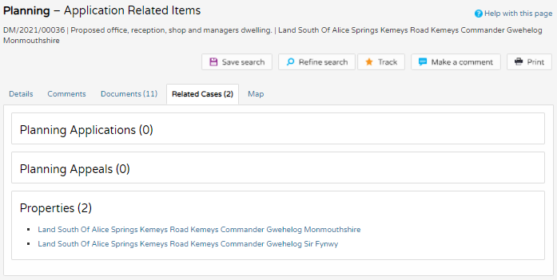
- I weld unrhyw un o'r eitemau rhestredig, cliciwch ar ei deitl.

Map
Mae tab Map yn dangos lleoliad yr eiddo achos ar y map rhyngweithiol.
- Cliciwch ar y tab Map.
